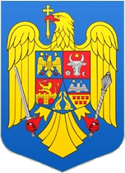  Direcţia de Sănătate Publică a Judeţului Cluj | 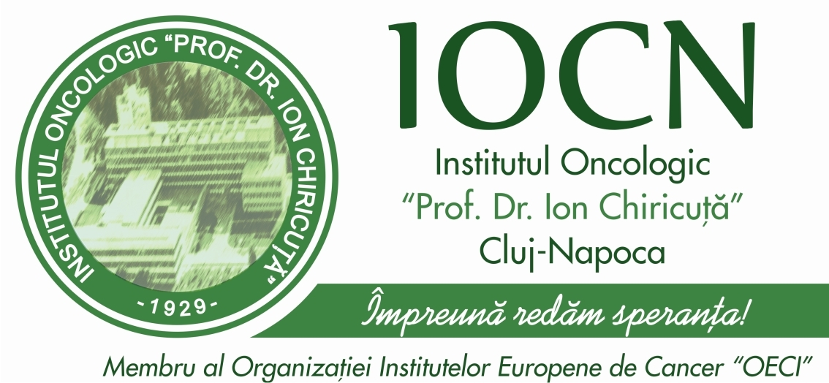 |   Societatea Romana de Cancer  Cluj – Napoca

Nr.inreg.
Catre mass media locala,

Alaturat va trimitem un material cu ocazia Lunii Mondiale de Lupta impotriva Cancerului de San, pe care va rugam sa-l publicati in ziarul Dumneavoastra sau sa-l difuzati in emisiunile Dumneavoastra, avand in vedere importanta informarii populatiei cu privire la aceasta tema.

LUNA MONDIALA DE LUPTA IMPOTRIVA CANCERULUI DE SAN

Cancerul mamar este cea mai frecventă formă de cancer la femei - în Europa reprezentând
28 % din toate cancerele – dar poate fi curabil dacă este depistat la timp.
Pentru diagnosticul precoce al cancerului mamar, femeilor în vârsta de peste 40 de ani li se recomandă efectuarea mamografiei la 1-2 ani.
Mamografia ca metoda de screening permite diagnosticul si tratamentul precoce al acestei boli, reducand mortalitatea cu 18% la femeile peste 40 de ani.
În fiecare an, în Romania, sunt diagnosticate in jur de 6.000 de femei cu cancer de sân.
Incidenta cancerului de san a crescut lent, dar continuu in ultimele decade. Una din zece femei va dezvolta, pe parcursul vietii, o tumora mamara maligna.
In judeţul Cluj, în anul 2012 au fost 258 cazuri noi de cancer de sân depistate, din care 115 în stadii curabile. In semestrul I al anului 2013 s-au depistat 151 cazuri noi cu această afecţiune.
Obiectivele acestei campanii desfaurata in perioada 1-31 octombrie 2013, sunt:
- educarea populaţiei feminine generale cu privire la rolul bunelor practici comportamentale în reducerea riscului cancerului mamar.
- conştientizarea femeilor asupra rolului examinărilor mamografice în depistarea precoce.
Activităţile derulate de Directia de Sanatate Publica a Judetului Cluj în colaborare cu Institutul Oncologic „Prof. Dr. Ion Chiricuţă” şi Societatea Română de Cancer vor consta în realizarea unor întâlniri cu cadre didactice şi personalul medical, asistentele comunitare si mediatoarele sanitare din judeţ, precum si distribuirea de materiale informative .

Cu multumiri pentru colaborare,

DIRECTOR EXECUTIV
Dr. DORINA DUMA

